Betoog schrijven over een onderwerp uit het tijdvak ‘Burgers en stoommachines’

Inleiding
Voor geschiedenis gaan jullie een betoog schrijven, dat zal gaan over het tijdvak ‘Burgers en stoommachines’.
Hoe?
Tijdens de les krijgen jullie drie bronnenpakketten. Je kiest uit één van deze pakketten het onderwerp dat jou het meeste aanspreekt. Je gaat de bronnen lezen en bekijken en formuleert daarover een stelling. Vervolgens schrijf jij over deze stelling een betoog, zoals je dit geleerd hebt bij Nederlands. Het is belangrijk om bij het formuleren van de stelling én bij het schrijven de historische context in gedachten te houden.
LET OP: Je gaat niet doen alsof je zelf in de 19e eeuw leeft! Je gaat dus niet een betoog schrijven waarbij je zogenaamd in die tijd leefde en een standpunt in moest nemen. Je gaat een historisch argument maken gezien vanuit onze eigen tijd.
Je mag voor het schrijven van je betoog ook secundaire bronnen gebruiken. Zorg ervoor dat deze bronnen betrouwbaar zijn en iets toevoegen aan jouw betoog. Je citeert volgens het APA-systeem.
We hebben vóór de deadline genoeg tijd om de voortgang te bespreken. Er komen kansen om dit te bespreken, maar je gaat ook met een medeleerling kijken naar jouw betoog. Dit doe je aan de hand van een zogenaamde ‘rubric’. Deze rubric wordt ook gebruikt voor het geven een cijfer. Zo weet je dus wat er van je verwacht wordt.
Doel van deze opdracht
- Je verdiept je in één onderwerp uit het tijdvak ‘Burgers en Stoommachines’.
- Je leert je kennis over het tijdvak toepassen door het schrijven van een betoog.
- Je past je kennis over het schrijven van een betoog toe op een historisch onderwerp.
- Je leert primaire bronnen toe te passen op een eigen, betogend werk.
- Je leert op een gestructureerde manier een antwoord te formuleren op een historische vraag.
- Je oefent meer met formuleringen en het taalgebruik die horen bij het vak geschiedenis.
Algemene zaken
Je schrijft je betoog in Times New Roman, grootte 12, letterregelafstand 1,15 en marges van 2.5 cm (1 inch). Tussen paragrafen laat je geen witregels maar spring je wel in met 1 keer tab.
Met deze regels in acht genomen wordt je betoog 3 tot 6 pagina’s lang.

Appendix A - Stappenplan
STAP 1 - Oriënteren en probleemstelling
Voordat je kunt beginnen met onderzoeken, moet je eerst bedenken over welk probleem je jouw betoog over zou willen schrijven. Je moet je aangetrokken voelen tot het onderwerp, er over willen lezen en leren en het moet niet al te moeilijk zijn om er een mening over te vormen. Je hebt voor deze opdracht al een aantal primaire bronnen waar je mee uit de voeten kan. Formuleer een probleem.
Een voorbeeld uit een vorig tijdvak: Wat was de belangrijkste oorzaak van de Nederlandse Opstand?
STAP 2 - Stelling
Een betoog is een overtuigende tekst met daarin een mening over een bepaald onderwerp. Jij gaat bij jouw probleem een stelling bedenken. Die stelling moet open (er is geen kant-en-klare oplossing) en controversieel (een onderwerp waarover de meningen flink uiteen lopen) zijn. Een stelling is iets waar je het mee (on)eens kunt zijn en is nooit een vraag. Bedenk een stelling.
Bijvoorbeeld: De belangrijkste oorzaak van de Nederlandse opstand was de protestantse Reformatie.
STAP 3 - Onderzoek doen
Inmiddels heb je een onderwerp en een bijpassende stelling gekozen. Nu is het tijd om onderzoek te gaan doen. Het is belangrijk dat je dit serieus neemt en goede bronnen uitzoekt.
Hoe zoek je goede bronnen?
- Naslagwerken zoals encyclopedieën die in de bibliotheek of online te vinden zijn bevatten betrouwbare informatie die vaak verwijzen naar andere betrouwbare bronnen
- Het internet staat vol informatie, maar let erop dat je niet alles voor waar aanneemt. Zoek bronnen over jouw onderwerp door Google Scholar te gebruiken. Probeer altijd jouw bron te controleren: als 1 bron iets zegt, is het niet meteen waar. Je mag Wikipedia gebruiken, maar hierbij geldt hetzelfde: controleer het.
- Rapporten. Zoek (online) naar rapporten met onderzoeksresultaten over jouw onderwerp.
- Sites als historiek.net zijn vaak een geode inleiding en verwijzen net als Wikipedia naar betere bronnen. Je kan ook primaire bronnen zoeken bij de primaire bronnen die ik al gegeven heb.

Je gaat op zoek naar minimaal 3 extra bronnen over het onderwerp en de stelling. Dat is bovenop de primaire bronnen die je al hebt. Het zijn dus artikelen waarin meningen en argumenten verkondigd worden. Het aantal is inclusief de bronnen die ik al gegeven heb. Je moet voor én tegenargumenten kunnen formuleren, dus let erop dat je gevarieerde bronnen zoekt.
STAP 4 - Argumenten onderstrepen
In de bronnen die je gevonden hebt, ga je nu argumenten die jij voor en tegen je stelling tegenkomt onderstrepen/markeren. Zorg ervoor dat het duidelijk is of het een argument voor of tegen de stelling is. Dit doe je door het stappenplan uit Appendix B te gebruiken.
STAP 5 - Hoofdargumenten
Als je alle bronnen gelezen hebt en hebt bekeken of de bron betrouwbaar is, dan is het tijd om hoofdargumenten voor en tegen de stelling te bedenken. Ondersteun deze argumenten met subargumenten, goede voorbeelden, citaten, uitleg, etc.
STAP 6 - Inleiding schrijven
Inmiddels heb je je bronnen bekeken en heb je hoofdargumenten voor én tegen bedacht. Het is nu tijd om een inleiding te gaan schrijven. Daarin moeten de onderstaande punten verwerkt worden:
- Je geeft algemene informatie/uitleg over het probleem. Een introductie op het onderwerp;
- Je geeft aan waarom het onderwerp een probleem is;
- Je vermeldt de stelling;
- Je geeft kort jouw eigen standpunt over de stelling. Ben je het met de stelling eens of oneens en waarom?;
- Je geeft aan wat de opbouw van je betoog gaat zijn.

STAP 7 - Kern schrijven
In de inleiding heb je kort jouw mening over het onderwerp gegeven. In de kern komen je argumenten voor jouw visie op de stelling, tegenargumenten, en daaropvolgend weer een weerlegging waarin je uitlegt waarom de tegenargumenten niet goed genoeg zijn.

STAP 8 - Conclusie
In de conclusie vat je nog een keer samen wat je al hebt geschreven, je herhaalt je standpunt, en je eindigt met een mooie uitsmijter.
STAP 10 - Bronvermelding
Voor het citeren van je bronnen gebruik je het APA-systeem. Een handige website hiervoor is:
https://specials.han.nl/sites/studiecentra/auteursrechten/bronnen-vermelden/apa-normen/

Appendix B – Stappenplan voor betrouwbaarheid bronnen
Het interpreteren van bronnen kan lastig zijn, maar het is niet onmogelijk. Om het makkelijker te maken zijn er tien vragen die je kan stellen om de historische context van de bron te achterhalen, oftewel: ‘hoe past deze bron binnen de periode waar hij uit komt’? De eerste vijf vragen achterhalen door wie, wat en waarom de bron is gemaakt. De laatste vijf vragen zijn bedoeld om de bron te plaatsen in de tijd en te bepalen op welke historische gebeurtenissen of ontwikkelingen de bron van toepassing is. Maar de eerste stap is altijd de bron te bekijken/lezen en daarmee ook het onderschrift.
- Is de bron primair of secundair?
- Waar is de bron gemaakt?
- Wanneer is de bron gemaakt?
- Wie heeft de bron gemaakt?
- Waarom heeft de maker de bron gemaakt?
- Welke historische gebeurtenis hoort bij de bron?
- Welke historische personen en/of begrippen horen bij de bron?
- Welke politieke kenmerken horen bij de bron?
- Welke economische kenmerken horen bij de bron?
- Welke sociale en culturele kenmerken horen bij de bron?
De bovengenoemde tien vragen kunnen zowel gebruikt worden voor geschreven bronnen als ongeschreven bronnen. Je wil beide bron typen kunnen plaatsen binnen de tijd en dus binnen de historische context.

Bronnenpakket 1 - Feminisme
BRON 1  In 1873 publiceerde de onderwijskundige Elise van Calcar 'De dubbele roeping der vrouw, eene prijsvraag beantwoord'. Uit dit boekje komt het volgende fragment.  "1. De publieke opinie. Deze zegt dat de vrouw niet alleen in spierkracht zwakker is dan de man, maar ook in intellectuele vermogens en in zedelijk karakter. Dat zij een wezen is van mindere rang en geen volkomen mens. Dit vooroordeel klinkt zowel uit de mond van de man als uit die van de vrouw. Het zegt dat haar leven geen eigen waarde of betekenis heeft, maar alleen zin en bestaansrecht ontleent aan de man. Dat het dus een echte ramp is om ongehuwd te blijven en daardoor het enige doel van het leven te missen. Want een vrouw op zichzelf is een onding, tot niets in staat dan om het huishouden te doen. Zij is voor elke maatschappelijke werkkring ongeschikt, behalve voor de roeping een mannelijk wezen te dienen en te verzorgen, hem nakomelingen te schenken en die groot te brengen.  2. De beperking van het werkterrein van de vrouw. Voor mannen is het werken een eer, voor vrouwen wordt het een schande gevonden. De rijke dame, die niets om handen heeft, trekt haar neus op voor de ijverige dochter van de weduwe, die modemaakster wordt of onderwijzeres! Vroegere vriendinnen trekken zich terug van haar die nu les geeft: 'Wij kunnen haar niet meer zien, zij heeft een betrekking gezocht!', fluisteren deze werkelozen meelijdend, zo niet verachtelijk. En  zelfs 'zij is artieste' of 'zij schrijft' ontkomt niet aan de domme miskenning van deze beuzelende juffers, die zelf niets met haar talenten doen. Zo nam de man alle vakken, die hij wilde, voor zichzelf. Hij beperkte het arbeidsveld van de vrouw, zodat bijna elke deur voor haar gesloten is om zelfstandig in eigen onderhoud te kunnen voorzien. Wat niet koken en bakken, wassen en plassen, naaien of breien heet, past haar niet. Een dochter die haar vader helpt bij het kappen of behangen, bij horloge maken of in zijn apotheek, die doet gek, heel gek! Dat is echt 'onvrouwelijk'." | BRON 2  In 1912 vond in het 'House of Commons', het Britse parlement, een debat plaats over de 'Conciliation Bill', een voorstel om ongeveer 1 miljoen vrouwen het kiesrecht te verlenen. Eén van de sprekers was Mr Lane-Fox.  "Er is een aanzienlijk verschil tussen vrouwen, die in het plaatselijke bestuur mogen meestemmen en de vaststelling van de wetgeving zelf. [De vrouwen die hebben deelgenomen aan de gemeenteraad]  zijn bezig geweest met bestuur, niet met wetgeving. Zij hebben de wensen van het Parlement uitgevoerd. De opperste wil van de natie, het hoogste gezag van het Empire, rust in de handen van mannen. Het sterkste argument, naar mijn mening, waarom we het kiesrecht niet aan vrouwen zouden moeten geven, is dat dit het begin betekent van het onttrekken van vrouwen aan het huishouden in de richting van wat noodzakelijkerwijs het vuile spel van de politiek is. Iedereen moet weten dat een man zonder een vrouw die voor zijn huis en zijn kinderen zorgt, zich niet zelf kan redden."
BRON 3
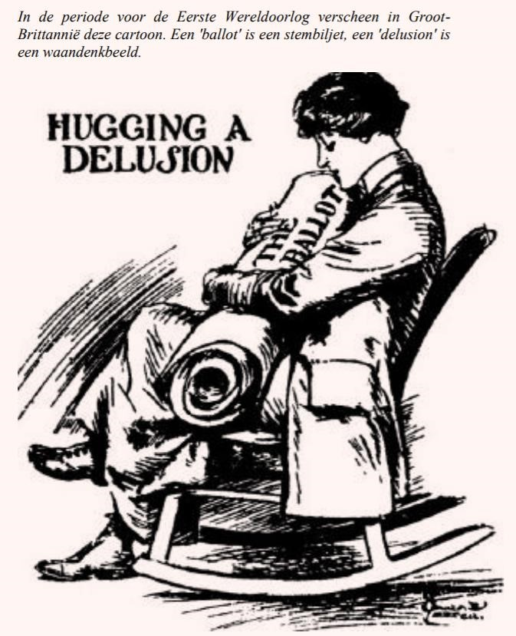

BRON 4  In 1837 publiceerde Elizabeth Poole Sandford het boek 'Woman in Her Social and Domestic Character'; uit dit boek vind je hieronder een fragment.  "Het is dus zo dat het gevoel voor de vrouw een verandering heeft ondergaan (…) het is door kwaliteiten vanuit haarzelf dat ze nu respect moet afdwingen (…) Huiselijk leven is de belangrijkste bron van haar invloed (…) En in haar toewijding om degenen om haar heen gelukkig te maken, zal ze geacht en geliefd worden (…) Niets kan zo gemakkelijk de gevoelens van het andere geslacht verzoenen als het gevoel dat de vrouw naar hem kijkt voor steun en leiding. Naarmate mannen zelf superieur zijn, zijn zij vatbaar om aan dit beroep op hen tegemoet te komen (…) Er is inderdaad iets onvrouwelijks in onafhankelijkheid (…) Een werkelijk verstandige vrouw voelt haar afhankelijkheid (…) Zij weet dat zij het zwakkere vaartuig is (…) In deze visie is haar zwakheid iets aantrekkelijks, geen vloek. In alles wat vrouwen derhalve ondernemen zouden zij moeten laten zien dat zij zich van hun afhankelijkheid bewust zijn." | BRON 5  Louis-Emile Morlot, afgevaardigde in het parlement van Frankrijk van 1896 tot 1907 voor de Parti Radical, liet zich als volgt uit over de emancipatie van vrouwen. De Parti Radical kan min of meer met een liberale partij vergeleken worden.  "Tevergeefs beweert men dat de aan de vrouw  toegekende gelijkheid voor de wet als noodzakelijke consequentie haar politieke emancipatie heeft. Daarmee misken je absoluut de rol van de vrouw in de mensheid.  Voorbestemd tot het moederschap, geschapen voor het gezinsleven, zal de waardigheid van haar positie groter zijn naarmate zij deze helemaal niet in gevaar gaat brengen in de politieke discussies en in de toevalligheden van het openbare leven. Zij zou op noodlottige wijze haar plichten als moeder en als echtgenote vergeten, als zij de huiselijke haard in de steek zou laten om naar het spreekgestoelte te rennen (…) Men heeft dus volkomen gelijk om de vrouwen van het politieke leven uit te sluiten, evenals de personen die, door hun geringe rijpheid van geest, niet verstandig deel kunnen nemen aan de leiding van de publieke aangelegenheden."
BRON 6  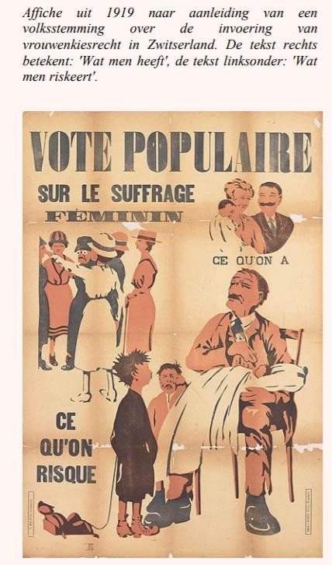 | BRON 7  Het Rooms-Katholieke Tweede-Kamerlid Aalberse over vrouwenarbeid, 1910.  "Een vrouw sluit aan de voet van het altaar een heilige verbintenis met een man en belooft voor God, dat zij haar leven lang de plichten van vrouw en moeder en hoofd van het huishouden  zal vervullen. Is het haar nu geoorloofd, zelfs met toestemming van de man, naderhand een tweede verbintenis te sluiten met een fabriek, tegen zoveel en zoveel in de week, waardoor het haar onmogelijk wordt haar mans voedsel te bereiden, haar kinderen op te voeden en haar huishoudelijke plichten waar te nemen?"

BRON 8
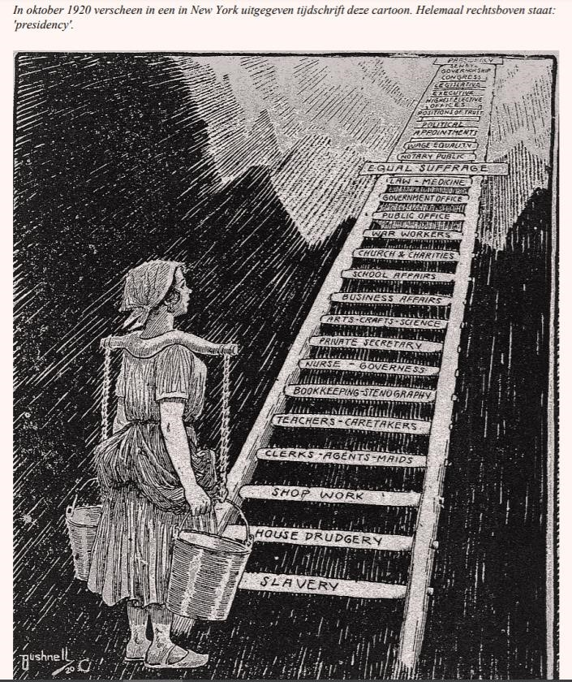
BRON 9
De tekst van een affiche uit 1919, gemaakt door de ‘Union Française pour le Suffrage des Femmes’. "In alle grote landen van Europa, hebben de vrouwen het kiesrecht of gaan zij dat krijgen. De Franse vrouwen stemmen niet! De Franse vrouwen willen stemmen!
HET IS HUN RECHT – De wet is de uitdrukking van de algemene volkswil. Alle burgers hebben het recht om aan de vorming daarvan persoonlijk of door hun vertegenwoordigers bij te dragen.
(Verklaring van de Rechten van de Mens, art. 6)
HET IS HUN PLICHT - Niemand heeft het recht om geen belang meer te stellen in de zaken van algemeen belang.
HET IS HUN BELANG – Als de politiek de vrouw negeert, verlaagt de burgerlijke wet haar, verbrijzelt de economische wet haar.
HET IS HET BELANG VAN HET GEZIN – De vrouw bevrijden van de op haar drukkende handelingsonbekwaamheid, leidt tot het vergroten van haar waardigheid, het groeien van het respect dat haar kinderen haar verschuldigd zijn, het dus hechter maken van het gezin. HET IS HET BELANG VAN DE MAATSCHAPPIJ – De vrije en volledige ontwikkeling van alle individuele gaven is onmisbaar voor de sociale vooruitgang en voor de welvaart van het land. HET IS HET BELANG VAN HET RAS – De vrouw is de natuurlijke beschermer van de kinderen, de onverzettelijke tegenstander van het alcoholisme die de oorzaak is van tuberculose, ontucht, dwaasheid en misdaad.
HET IS HET BELANG VAN HET VADERLAND – Om zich op te richten uit haar ruïnes heeft Frankrijk alle vaardigheden, alle opofferingen en alle energie nodig.
HET IS HET BELANG VAN DE MENSHEID – Het stembiljet aan de echtgenotes en moeders geven betekent het hen toestaan om actie te voeren om de oorlogen onmogelijk te maken. Fransen! Tot welke partij u ook behoort, eist van uw vertegenwoordigers dat zij zonder uitstel tot een akkoord komen over de op 20 mei 1919 door de Kamer aanvaarde hervorming, die AAN DE FRANÇAISES HET KIESRECHT toekent."

BRON 10  Robert Owen, voor de staat Oklahoma lid van de Senaat van de Verenigde Staten, hield in 1910 een 'Speech in Favor of Women's Suffrage'. Hieronder staan enige gedeeltes uit deze rede; in het laatste gedeelte wijst hij op de gevolgen van het verlenen van het kiesrecht aan vrouwen in de staat Colorado.  "Vrouwen vormen de helft van de menselijke soort (…) werkende vrouwen ontvanger een kleiner loon voor hetzelfde werk dan mannen, en het lagere loon en de voor vrouwelijke arbeiders zwaardere arbeidsomstandigheden zijn te wijten aan het niet hebben van het stemrecht (…) Hetzelfde loon voor hetzelfde werk is de eerste belangrijke reden die deze verandering in het regeringsbeleid rechtvaardigt (…) Vrouwen zijn de gelijken aan mannen in intelligentie, en er is geen man die het aandurft om het tegendeel te beweren (…) Vrouwen hebben meer verstand van het regelen van de huishouding, en ze kan het besturen van een staat net zo makkelijk leren als zij kan leren hoe zij de kinderen moet opvoeden, hoe zij het huisgezin behoorlijk moet voeden en kleden, voor de zieken moet zorgen (…) of het huis mooi moet maken (…) Elke kwaadaardige voorspelling met betrekking tot het verlenen van het kiesrecht is onjuist gebleken (…) In de eerste plaats heeft het vrouwen niet manachtig gemaakt; nog steeds houden zij net zo van hun huizen en kinderen, en zij zijn beter in staat om zichzelf en hun kinderen te beschermen vanwege hun kiesrecht. In de tweede plaats (…) zijn zij zich op straat niet wuft en onbeschaamd gaan gedragen. Nog steeds laten zij mannen zien hoe zij zich behoren te gedragen." | BRON 11  De Franse 'Union Française pour le Suffrage des Femmes' bood in 1913 een rapport over het vrouwenkiesrecht aan de gemeenteraad van de stad Besançon aan. Hieronder volgt een aantal fragmenten uit dit rapport. "Wij gaan proberen aan te tonen dat het kiesrecht voor vrouwen een rechtvaardige, mogelijke en wenselijke hervorming is (…) Een vrouw heeft verantwoordelijkheid in het gezin; ze hoort om advies gevraagd te worden over de wetten die haar rechten en plichten vastleggen met betrekking tot haar man, haar kinderen, haar ouders. Vrouwen werken – en in steeds grotere aantallen; een statistiek uit 1896 liet zien dat (…) het aantal vrouwelijke arbeiders 35 procent van het totale aantal arbeiders bedroeg, zowel mannen als vrouwen. Als zij een eigen bedrijf heeft, heeft zij, net als iedere ondernemer, belangen te verdedigen (…) Als een vrouw arbeider is of een dienstbode, hoort zij net als een man deel te nemen aan het stemmen over wetten met betrekking tot vakbonden, wetten die de pensionering van arbeiders regelen, de sociale zekerheid, de beperking en de regeling van de arbeidsuren, vrije dagen per week, arbeidscontracten etc. (…) Ten slotte zullen haar speciale eigenschappen als netheid, zuinigheid, geduld en vindingrijkheid even nuttig voor de maatschappij zijn als de eigenschappen van mannen en zullen zij de invoering van wetten bevorderen die tot nu toe te vaak zijn nagelaten. Het vrouwenkiesrecht zal zeker leiden tot de invoering van belangrijke sociale wetten. Alle vrouwen zullen in actie komen om:  - te vechten tegen alcoholmisbruik, waarvan zij veel meer dan mannen te lijden hebben; • wetten met betrekking tot gezondheid en welzijn in te voeren;  - de regeling van vrouwen- en kinderarbeid tot stand te brengen;  - jonge vrouwen te beschermen tegen prostitutie."

BRON 12
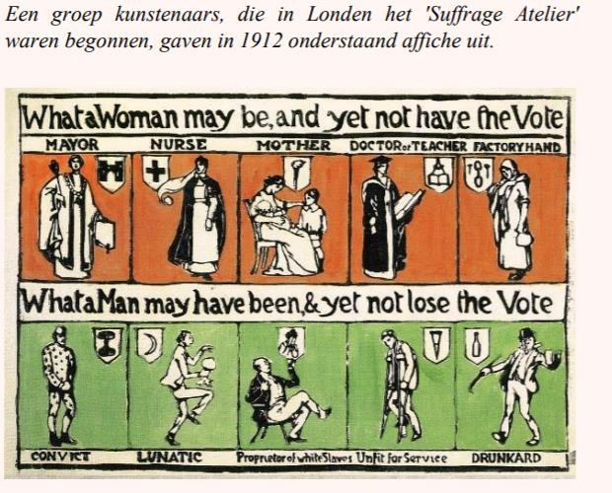
BRON 13  Margaret Sanger (1879-1966) werkte van 1911 tot  1914 als verpleegster in de New Yorkse wijk Lower East Side, waar veel arbeiders in grote armoede in verkrotte woningen leefden. In haar 'Autobiography' uit 1938 vertelde ze van haar ervaringen; in onderstaand fragment gaat ze op huisbezoek bij zwangere vrouwen.  "Zodra de buren vernamen dat er een verpleegster in het gebouw was, kwamen ze op een vriendelijke manier op bezoek, vaak vruchten, puddingen of vis meebrengend, gemaakt naar een geliefd recept. Ik vond het buitengewoon aandoenlijk dat zij, zelf zo arm, mij voedsel brachten. Later kwamen ze opnieuw binnenwaaien met het excuus om het bord te halen en dan gingen ze zitten om een praatje te maken; ze hadden geen haast. Achter het kleine geschenk zat altijd de vraag, 'ik ben zwanger (of mijn dochter of mijn zuster is dat). Vertel mij iets om te voorkomen dat ik nog een baby krijg. We kunnen ons niet nog een veroorloven'. Ik probeerde de enige twee methodes uit te leggen, waarvan ik ooit gehoord had onder de middenklassen, beide werden steeds verworpen als onaanvaardbaar. Zij konden de vrouw zeker niet helpen, omdat ze de last van de verantwoordelijkheid alleen op de echtgenoot plaatsten – een last die hij maar zelden aanvaardde. Waar ze naar op zoek was, was zelfbescherming die ze zelf kon gebruiken, en er was niets. Zwangerschap was een voortdurende | BRON 14  De Engelse schrijfster Mary Gladstone Drew (1847-1927) schreef op 27 oktober 1886 in een brief aan haar vader, de liberale Britse minister-president William Gladstone, onder meer het volgende. Zij trouwde pas op 38- jarige leeftijd.  "Lieve vader, ik zag dat een boek met de titel 'Zedenleer van het Huwelijk' aan u was toegezonden & ik schrijf dit om u te vragen het mij te lenen. U zou kunnen denken dat het een ongepast boek is om uit te lenen, maar misschien heeft u geen weet van de grote strijd die wij van onze generatie moeten voeren met betrekking tot deugdzaamheid in het huwelijk (…) Want als je eenmaal weet hebt van een kwaad in ons midden, ben je er gedeeltelijk verantwoordelijk voor. Ik wil er met mama niet over spreken, want als ik dat zou doen, zou zij in haar onschuld denken dat het kwaad vanzelf ophoudt te bestaan als je er geen aandacht aan besteedt. Wat de 'Amerikaanse zonde' wordt genoemd wordt nu bijna door bijna iedereen in de bovenste lagen toegepast; één teken daarvan is gemakkelijk te zien bij de hoge adel, waar u zult merken dat bij degenen die in de afgelopen 15 jaar zijn getrouwd, het aantal
toestand onder de vrouwen van deze klasse. Suggesties wat een meisje kon doen wanneer ze 'in moeilijkheden' was of een getrouwde vrouw die 'iets opgelopen' had, gingen van mond tot mond – kruidendrankjes, terpentijn, stomen, van de trap rollen, van rode iepenbladeren gemaakte thee, breinaalden, schoenhakken inbrengen." | kinderen bij de grote meerderheid minder dan 5 is."

Bronnenpakket 2 – Modern Imperalisme
BRON 1  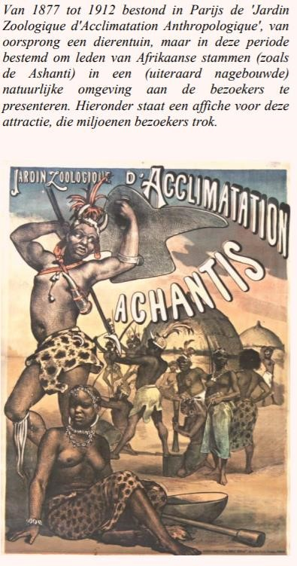 | BRON 2  Georges Hardy in zijn boek 'Nos grands problèmes coloniaux', 1929.  "Het beste dat men voor de koloniale volkeren kan doen is op hen dezelfde behandeling toe te passen als op onszelf, omdat zij wezenlijk niet van ons  verschillen en omdat, aan de andere kant, wij zoals uit alles blijkt de hoogste graad van beschaving  vertegenwoordigen."
BRON 3
In de 'Grand Dictionnaire Universel du XIXe siècle', uitgegeven tussen 1863 en 1865 stond in het artikel over kolonies ook een stukje over 'geloof in een rangorde van de rassen'. Een filantroop is iemand die van mensen houdt.
"Het is tevergeefs dat enkele filantropen hebben geprobeerd te bewijzen dat het mensensoort neger even intelligent is als het mensensoort blanke. Enkele zeldzame voorbeelden zijn helemaal niet voldoende om bij hen het bestaan te bewijzen van grote intellectuele eigenschappen. Het is een onbetwistbaar feit, die boven alle andere uitgaat, dat zij meer beperkte, lichtere en minder omvangrijke hersenen hebben dan blanken en aangezien, net als in de hele dierenwereld, de intelligentie recht evenredig is aan de omvang van de hersenen, het aantal en de diepte van de windingen, is dit feit voldoende om de superioriteit van de blanke mensensoort over de zwarte mensensoort te bewijzen."

BRON 4
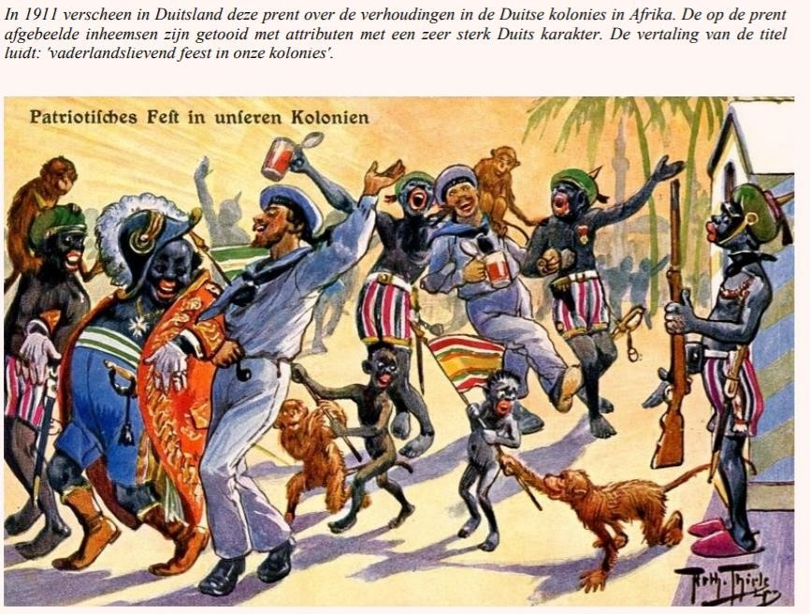
BRON 5  De Franse econoom Paul Leroy-Beaulieu schreef in 1870 in zijn boek 'De la colonisation chez des peuples modernes' onder meer het volgende. "De kolonisatie is de op uitbreiding gerichte kracht van een volk, het is zijn vermogen om zich voort te planten, het is zijn uitbreiding en vermeerdering door de gebieden; het is de onderwerping van het heelal of van een heel groot deel daarvan aan zijn taal, aan zijn gebruiken, aan zijn ideeën en aan zijn wetten. Een volk dat koloniseert is een volk dat de grondslagen van zijn grootsheid in de toekomst en van zijn toekomstige suprematie uitwerpt (…) Op welk gezichtspunt men zich ook plaatst, of men zich beperkt tot het overwegen van de voorspoed en de materiële macht, van het gezag en de politieke invloed, of dat men zich verheft tot het overpeinzen van de intellectuele grootsheid, er is één woord van een onbetwistbare waarheid: het volk dat koloniseert is het beste volk; als het dat niet vandaag al is, zal het dat morgen zijn." | BRON 6  In het blad 'L'économiste français' verscheen in 1889 een artikel over de exploitatie van Congo, waarbij zowel Belgische als Franse belangen op het spel stonden.  "Het eerste wat gedaan moet worden is dus de aanleg van een spoorlijn die Hoog- en LaagCongo met elkaar verbindt (…) Om de spoorlijn te doen slagen, moet hij dwars door rijke en gemakkelijk te exploiteren gebieden lopen, opdat de producten van deze gebieden, van alle kanten bijeengebracht, naar haar kunnen toevloeien en haar voorzien van lading (…) Er is een overvloed aan producten. Op de eerste plaats is er ivoor (…) rubber, aardnoten. Vervolgens zijn er bomen die verfstoffen opleveren (…) katoen (…) peper, Spaanse peper, suikerriet, tabak (…) Ook ontbreken importproducten niet. Dat zijn in de eerste plaats geweren en kruit (…) Vervolgens rum (…) dan katoenen stoffen (…) parels van koralen, aardewerk etc.; koperen staven (…) kleren, vooral afgedankte militaire uniformen, valse juwelen.

BRON 7
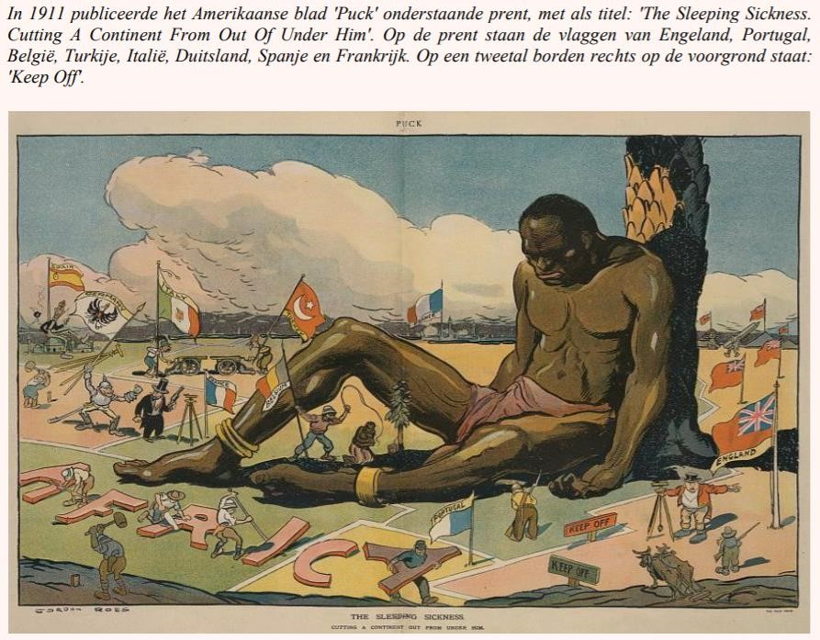
BRON 8  Het Amerikaanse tijdschrift 'The Forum' publiceerde in 1900 een artikel van O.P. Austin onder de titel 'Does Colonization Pay?'. Hieronder staat een fragment uit dit artikel.  "Moderne vooruitstrevende naties die in de gematigde temperatuurzone liggen proberen in de tropen plekken onder controle te krijgen om landbouw te bedrijven. Onder hun leiding kunnen deze plekken tropische producten voortbrengen. In ruil daarvoor brengen de  vooruitstrevende naties aan de mensen in deze landbouwgebieden de voedingsmiddelen en fabrieksproducten die zij nodig hebben. Zij brengen het gebied tot ontwikkeling door wegen, kanalen, spoorwegen en telegraaflijnen aan te leggen. Zij kunnen scholen en kranten voor de kolonies stichten en aan deze mensen de weldaden van andere zegeningen van de beschaving, waarvoor zij niet de middelen hebben om deze zelf te ontwikkelen." | BRON 9  Vanaf 1868 waren zendelingen actief op de Nieuwe Hebriden (een eilandengroep in de Stille Oceaan) om inheemsen tot het christelijke geloof te bekeren. In 1883 zond een van hen (John G. Paton) een brief naar de Britse regering; hieronder staan fragmenten uit deze brief.  "Om de volgende redenen denken wij dat de Britse regering thans bezit moet nemen van de Nieuwe  Hebriden-groep van de Zuidzeeeilanden, van de Solomon-groep en van de gehele daartussen liggende keten van eilanden van Fiji tot Nieuw Guinea (…) 2. De sympathie van de inheemsen van de Nieuwe Hebriden liggen geheel bij GrootBrittannië, vandaar dat zij verlangen naar Britse bescherming, omdat zij de Fransen, die er op uit lijken te zijn om de groep te annexeren, vrezen en haten, omdat ze hebben gezien op welke wijze de  Fransen de inheemse stammen op Nieuw  Caledonië, de Loyaliteitseilanden en andere eilanden in de Zuidzee hebben behandeld (…) 5. Omdat de Nieuwe Hebriden (…) al afhankelijk zijn van Groot-Brittannië – al hun importen komen uit Sydney en Melbourne en Britse kolonies en hun gehele export gaat naar Britse kolonies. 6. De eilanden van deze groep hebben over het algemeen een vruchtbare grond en leveren veel tropische producten op, zodat zij, wanneer zij in Brits bezit zijn (...), zij spoedig, en nog eeuwen lang, rijke bronnen worden van tropische welvaart voor deze kolonies, aangezien daar op uitgebreide schaal suikerriet wordt verbouwd door iedere inheemse, zelfs wanneer deze nog heiden is (…) 7. Omdat als een ander land daar bezit van neemt, hun uitstekende en ruime havens (…) en hun nabijheid bij de kolonies van Groot-Brittannië in Australië en Azië in tijd van oorlog een gevaar gaan vormen voor de Britse belangen en handel in de  Zuidzee en haar kolonies."

BRON 10
Frederick Lugard (1858-1945) was een Britse militair, ontdekkingsreiziger in Afrika en van 1907 tot 1919 gouverneur, eerst van de Britse kolonie Hong Kong, daarna van Nigeria. Over het Britse kolonialisme schreef hij in 1893 het volgende. Met de 'overzeese gebiedsdelen' bedoelde Lugard de overwegend door blanken bewoonde kolonies Canada, Australië en Nieuw Zeeland. "Het is voldoende hier te herhalen dat, zolang ons beleid er een van vrijhandel is, we gedwongen zijn nieuwe markten te zoeken; want oude worden voor ons gesloten door vijandige invoerrechten en onze grote overzeese gebiedsdelen, die vroeger de consumenten van onze producten waren, zijn nu bezig onze commerciële rivalen te worden. Het is eigen aan een groot koloniaal en commercieel wereldrijk als het onze dat we vooruit gaan of achteruit gaan. Aan andere naties toestaan nieuwe gebieden open te leggen en aan onszelf weigeren hetzelfde te doen, is achteruit gaan; en dit is des te betreurenswaardiger als je ziet dat wij duidelijk bewezen hebben dat wij in staat zijn om met inheemse volkeren om te gaan en om nieuwe gebieden te ontwikkelen tegen minder kosten dan andere landen. Aan de bezielende neiging van onze voorouders om meer kolonies te stichten danken wij die uitgestrekte en indrukwekkende koloniale gebieden die onze trots zijn en tegenwoordig de afzetgebieden van onze handel; en wij zijn verantwoordelijk jegens ons nageslacht dat de kansen niet worden verkeken die zich nu aanbieden om het terrein van onze industriële ondernemingslust uit te breiden, want de kansen die zich nu aanbieden zullen nooit meer terugkeren."

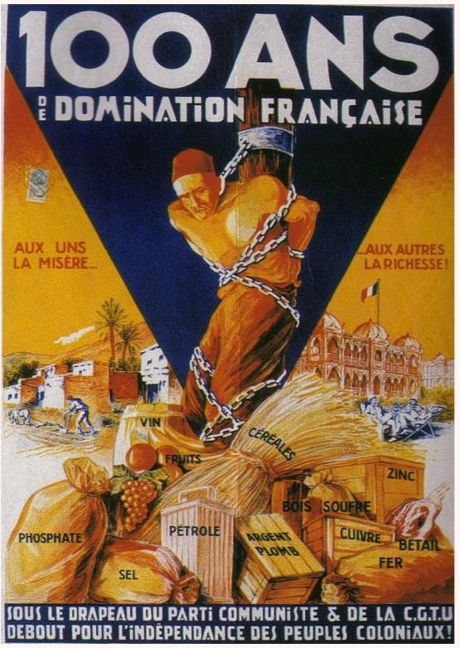
Bron 11. Vertaling: ‘100 JAAR FRANSE OVERHEERSING.’ Links: ‘Voor sommigen misère…’ rechts: ‘Voor anderen rijkdom!’
Op de producten staat: Fosfaat, wijn, fruit, benzine, zout, goud, lood, hout, graan, zink, ijzer, zwavel, vee, koper.’
Onderaan: DE VLAG VAN DE COMMUNISTISCH PARTIJ EN DE C.G.T.U (communistische vakbond) STAAT VOOR DE
ONAFHANKELIJKHEID VAN DE KOLONIALE VOLKEREN
BRON 12
Friedrich Fabri (1824-1891), koloniaal ambtenaar in Zuid-West-Afrika, over de vraag of Duitsland kolonies nodig heeft, 1879. "Het feit ligt er dat Engeland zijn wereldwijde bezittingen stevig in bezit houdt met amper een kwart van de manschappen, die als vastelands-mogendheid onder de wapenen hebben. Dat is niet alleen een groot economisch voordeel, maar ook een klinkend bewijs van de solide kracht en het beschavingskarakter van Engeland. Vanzelfsprekend houdt Engeland zich afzijdig van de massale oorlogvoering op het vasteland, of komt het alleen in actie met betrouwbare bondgenoten; vandaar dat het als eiland-staat geen echte schade heeft geleden en ook niet zal lijden. In elk geval zou het verstandig voor ons Duitsers zijn om te leren van de koloniale vaardigheden van onze
Angelsaksische neven en om een vriendschappelijke wedijver met hen te beginnen. Toen het Duitse Rijk eeuwen geleden aan de top van de Europese staten stond, was het nummer één op het gebied van de handel en de macht ter zee. Als het Nieuwe Duitsland zijn pas verworven machtspositie gedurende een lange tijd wil beschermen, moet het zich zijn beschavingstaak ter harte nemen en voor alles niet langer wachten met de opdracht de roep om kolonies te doen herleven."

BRON 15  Tijdens het jaarlijkse diner van het 'Royal  Colonial Institute' op 31 maart 1897 hield de  Britse minister van koloniën, Joseph  Chamberlain, een toespraak over zijn visie op het Britse koloniale rijk, door hem aangeduid met de term 'Empire'. Hieronder volgt een fragment.  "Maar het Britse Empire bestaat niet alleen uit de zichzelf besturende kolonies en het Verenigd Koninkrijk. Het omvat een veel groter gebied, een veel talrijker bevolking in tropische streken, waar geen aanzienlijke vestiging van Europeanen mogelijk is, en waar de inheemse bevolking altijd in aantal de blanke inwoners zal overtreffen; en in deze gebieden is men net zo goed anders gaan denken over het Empire. Ook hier heeft het besef van bezit plaats gemaakt voor een ander gevoel – het besef van verplichting. Wij voelen nu dat onze heerschappij over deze gebieden alleen gerechtvaardigd kan worden, als we kunnen aantonen dat deze het geluk en de welvaart van de mensen groter maakt, en ik houd vol dat onze heerschappij veiligheid en vrede en betrekkelijke welvaart heeft gebracht en nog brengt aan landen, die deze zegeningen nooit tevoren kenden." | BRON 16  Fragment uit een artikel over kolonisatie in 'De Hollandsche Revue', 1896.  "Dit alles is alleen te verdedigen dor de erkenning van de leer van ’t Recht van de Sterkste. Met overboordwerping van alle moreele bagage van beschaving en christendom, dient een volk dat koloniseert rondweg te bekennen: wij nemen grond, die niet aan ons behoort en wij onderwerpen menschen die vrij zijn, eenvoudig en alleen omdat wij de sterksten zijn. En wij maken van dit fictieve recht gebruik, omdat wij er voordeel in zien, omdat wij materieele belangen bij deze kolonisatie hebben, omdat wij dien ons niet toebehoorenden grond productief kunnen maken ten eigen bate en omdat wij die menschen, welke zwakker zijn dan wij, voordeelig kunnen laten werken, opdat het ons financieel beter ga."

Bronnenpakket 3 – sociale kwestie
BRON 1  In 1912 brak in de Amerikaanse stad Lawrence een staking uit onder de arbeiders in de textielindustrie. Hieronder volgt een fragment uit de proclamatie die de arbeiders uitgaven.  "De geschiedenis van de huidige fabriekseigenaren is een geschiedenis van herhaalde krenkingen, die alle als direct doel de vestiging van een absolute tirannie over deze textielarbeiders hebben (…) Deze fabriekseigenaren hebben niet alleen de verdorven macht van dollars aan hun zijde, maar de gewapende machten van de regeringen van de stad en van de staat worden door hen gebruikt om alle verzet van de kant van deze overwerkte en onderbetaalde textielarbeiders te onderdrukken en opzij te vegen. Zelfs de rechtbanken, waar onpartijdige rechtspraak verondersteld wordt, worden  gebruikt door de miljonair zijnde fabriekseigenaren. Zonder ook maar een poging tot een rechtszaak zijn mannen beboet of van zes maanden tot een jaar gevangen gezet op basis van verzonnen beschuldigingen (…) Het leger heeft allerlei middelen gebruikt om de stakers te verslaan. Zij hebben een jonge jongen met een mes doorstoken. Zij hebben op de stakers ingeslagen. Hen is het bevel gegeven om te schieten met het doel te doden. Zij hebben één jonge man vermoord, die overleed als gevolg van een bajonetsteek in de rug." | BRON 2  Op 19 januari 1912 richtte William M. Wood, de eigenaar van een van de textielfabrieken, American Woolen Co., zich in een brief tot zijn werknemers. Hieronder volgen enkele fragmenten.  "Ik wens dat iedere man en vrouw die voor 'American Woolen Co.' werkt de beste lonen krijgt die de onderneming zich kan veroorloven. U werkt het best voor de belangen van de onderneming als u tevreden bent, maar u moet beseffen dat ik ook in alle redelijkheid moet zorgen voor de belangen van de aandeelhouders en erop moet toezien dat de zaak op een juiste manier wordt geleid. U weet dat wij te maken hebben met scherpe concurrentie en dat onze concurrenten ons zullen verdringen als wij ons werk niet zuinig verrichten (…) Ik heb langdurig en ernstig overleg gepleegd met de directeuren en met hen die met mij in de leiding van de onderneming zitten. Met tegenzin en spijt zijn we tot de conclusie gekomen dat het, als we de belangen van de onderneming op de juiste manier in acht nemen, op dit moment onmogelijk is welke loonsverhoging dan ook toe te kennen."

BRON 3
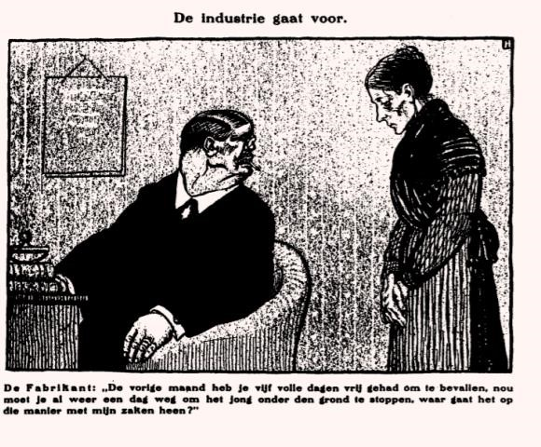
Bron 3. Een spotprent van Albert Hahn, 1905. ‘De industrie gaat voor.’ Onderaan: ‘De Fabrikant: “De vorige maand heb je vijf volle dagen vrij gehad om te bevallen, nou moet je al weer een dag weg om het jong onder den grond te stoppen, waar
gaat het op die manier met mijn zaken heen?”

BRON 4
William Dodd was een Britse jongen, die als kind te werk was gesteld in een textielfabriek. Door dat werk was hij invalide geworden: een kreupel been en een geamputeerde arm. Omdat hij had leren schrijven, was hij in staat een paar boeken te publiceren over de toestanden in de Engelse industrie. Hieronder staat een fragment uit 'The Factory System: Illustrated', verschenen in 1842. Kaarden is het behandelen van ruwe wol, katoen of vlas om dit geschikt te maken om tot garens gesponnen te worden.
"Mary Bucktrout was een mooi meisje van veertien jaar. Ze werkte als kaardster in de vlasmolen van Mr. Holdsworth in Leeds en kreeg een ongeluk toen ze wat overtollig vlas uit de machine wilde trekken, op last van de opzichter, 'die', zei ze, 'mij met een boete van zes pence per keer bedreigde, als ze haar machine niet schoon hield'. Door dit en een eerder ongeluk heeft ze haar rechterarm, iets onder de elleboog, en de duim van haar linkerhand verloren. Haar baas had haar één shilling gegeven, dat was alles wat ze bezat; en de vader van het meisje, die een arme arbeider met vijf kinderen is, was sindsdien genoodzaakt de kost voor haar te verdienen. Ze had twee jaar in dezelfde fabriek gewerkt. Zij is een opmerkelijk belangstellend meisje en op dit moment zit ze op St. John's School, onder de hoede van Dr. Hook, de predikant van Leeds, waar ze een opleiding krijgt die haar in staat moet stellen de leiding op zich te nemen van een kleuterschool. Ik was bijzonder verheugd om haar te horen lezen, haar te zien schrijven. De manier waarop ze haar pen vasthoudt is nogal merkwaardig; hiervoor heeft ze een voorziening gemaakt van leer, dat enigszins lijkt op de twee voorvingers van een linker handschoen; deze zijn aan elkaar vastgemaakt, samen met een kleine leren koker, om de pen vast te houden, die door deze koker op de bovenkant van haar twee voorvingers komt te liggen en op en neer bewogen wordt, in een schrijvende beweging, door het eerste en het tweede gewricht van deze vinger. In deze school is ook een gouvernante, die een arm verloren heeft door een ongeluk in een fabriek."
BRON 5
De Zwitserse fabrikant Guyer von Bauma over het werk in de textielfabrieken, 1862.
"Men beweert dat een arbeidstijd van veertien uur voor een jonge arbeider van twaalf tot zestien jaar te veel is en dat zijn lichamelijke en geestelijke ontwikkeling daaronder lijdt. Ik bestrijd dit. De werkzaamheden van jonge mensen in de spinfabrieken zijn aangepast aan hun krachten. Van een buitengewone krachtsinspanning is geen sprake. Hun werk bestaat meer uit speels werk en oppassen. De lucht in de fabriekshallen is niet zo ongezond als men gewoonlijk zegt. De hallen in de spinnerijen zijn nu grotendeels ruim en licht en de lucht is zuiver."

BRON 6  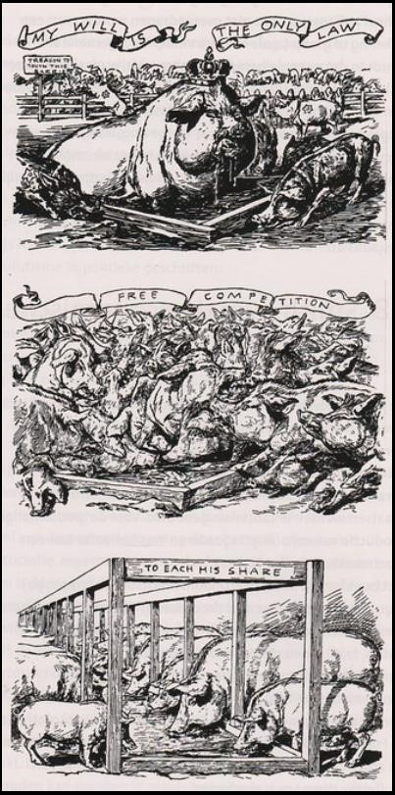  Spotprent. Bovenaan: ‘Mijn wil is de enige wet.’ Middenin: ‘Vrije competitie.’ Onderaan: ‘Voor ieder zijn deel.’ | BRON 7  Een 37-jarige Franse vrouw vertelt over haar werk. De exacte datum van haar getuigenis is niet bekend, maar haar verhaal past in de tweede helft van de negentiende eeuw. "Ik sleep de wagentjes met steenkool naar boven, en ik werk van zes uur in de ochtend tot zes uur in de avond. Er is om twaalf uur een pauze van ongeveer een uur, om te eten; daarvoor geeft men mij brood en boter, maar niets om te drinken. Ik draag een riem om mijn middel, een ketting die tussen mijn benen doorloopt en ik kom vooruit op handen en voeten. In de mijnschacht waarin ik werk zijn zes vrouwen en een half dozijn jongens en meisjes. Op de plek waar ik werk, is de mijnschacht erg vochtig en het water loopt altijd over je schoenen heen. Mijn kleren zijn bijna de gehele dag doorweekt (…)"

BRON 8  Tussen 1887 en 1890 beschreef de Engelse schrijver Arthur Morrison in het blad 'The Palace Journal' regelmatig de toestanden in de woonbuurten in het oostelijk deel van Londen. Onderstaand fragment gaat over de straat Brick Lane in de wijk Spitalfields.  "Zwart en lawaaierig, de weg glibberig van het slijk, en verkrotte huizen, verrot van schoorsteen tot kelder, tegen elkaar aanleunend, klaarblijkelijk doordat ze nu eenmaal één door en door vervallen geheel vormen. Donkere, stille, onrustige schaduwen passeren en kruisen elkaar – menselijk ongedierte in deze stinkende beerput, alsof boze kabouters alles uitademen wat in de omtrek giftig is. Vrouwen met weggezonken ogen met zwarte randen, wier vale gezichten door het schijnsel van een enkele gaslamp oplichten en verdwijnen en die zo lijken op amper bedekte schedels dat wij hen met grote ogen beginnen aan te staren." | BRON 9  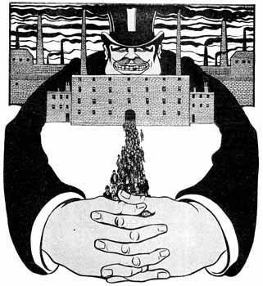  Spotprent van Albert Hahn uit 1907.
BRON 10  Isabella Ford (1855-1924), afkomstig uit een gezi | n uit de middenklasse, begon zich al vroeg bezig te
houden met de omstandigheden in de arbeiderskl | asse. Hieronder volgt een fragment uit het boek
'Women's Wages', dat zij in 1893 publiceerde.  "Soms wordt door een ploegbaas een beloning g | esteld op onfatsoenlijk gedrag van de kant van de
vrouwen. Dat wil zeggen dat een vrouw die zich | onderwerpt aan of ingaat op zijn grove grappen
en taalgebruik en zijn kwalijke gedrag meer werk | te doen krijgt dan de vrouw die zich door zulk
gedrag beledigd voelt en dat ook laat merken, en | die haar zelfrespect wenst te bewaren. Het
karige loon dat door sommige van deze vrouwen | wordt verdiend, is verdiend ten koste van meer
dan alleen zwaar gezwoeg. Zelfs wanneer deze gr | ofheid beperkt is tot alleen maar het taalgebruik,
veroorzaakt dit ernstig lijden bij sommige van de | vrouwen. Zij voelen, zij weten dat omdat zij
vrouwen zijn en daarom beschouwd worden als | hulpeloos en minderwaardig, zij worden
toegesproken zoals mannen niet toegesproken w | orden, en de stekel dringt hun zielen binnen."
BRON 11  In 1848 werd in Duitsland een ontwerp gemaakt voor de reglementering van fabrieksarbeid. In de motivering van dat ontwerp stond onder meer het volgende te lezen.  "In de fabrieken raken de kinderen niet alleen gewend aan arbeid, maar ook aan een steeds geregelde arbeid, aan orde en stiptheid en het verblijf in de fabrieken zal over het algemeen overvloediger en gezonder zijn dan het in de benauwde, met alle mogelijke soorten van  stank en walm gevulde woningen van de ouders kan zijn." | BRON 12  Hieronder staat een fragment uit het  'Jahresbericht der Handelskammer Aachen und Burtscheid' voor het jaar 1865.  "Waar de ouders zelf van de vroege morgen tot de late avond aan het werk zijn, blijven de kinderen zonder toezicht aan hun lot overgelaten (…) en zouden dus, als hun werk in de fabrieken ophoudt, op straat rondhangen en zich wellicht overgeven aan bedelarij, diefstal en andere ondeugden."
BRON 13
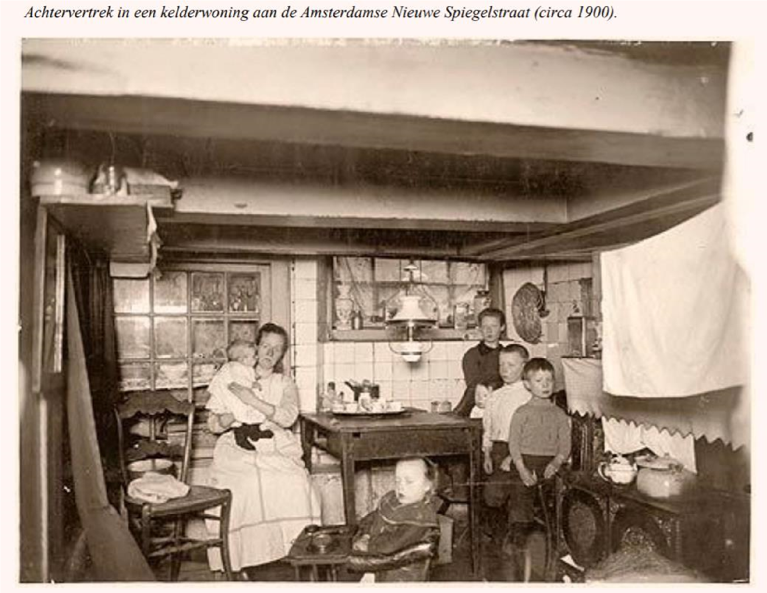

BRON 14
In het parlement van de Pruisische provincie Rijnland (Rheinische Provinziallandtag) werd in 1837 voor het eerst een debat gehouden over kinderarbeid. In dat debat werd onder meer het volgende opgemerkt.
"Ik ben het er, mijne heren, volkomen mee eens dat de arme kinderen (…) onder de bescherming van milde wetten gesteld worden, maar deze mogen echter niet zulke grote beperkingen bevatten, waardoor het voortbestaan van onze industrieën onmogelijk gemaakt wordt door de concurrentie van het buitenland."

Rubric
 | Onvoldoende (0-5.4) |  | Voldoende (5.5-7.4) |  |  |  | Goed (7.5-8.9) |  |  |  | Uitstekend (9-10)
Inhoud  (70%) | Niet alle criteria  voor  ‘voldoende’ zijn  behaald | •  •  •  •  • | De gebruikte bronnen zijn juist geïnterpreteerd.  Leerling benoemt de context van de primaire bronnen maar weet deze niet uit te leggen.  De stelling is goed geformuleerd. Er zitten geen anachronismen (zaken of gedachten die niet in de tijd thuis horen) in de tekst.  Het betoog voldoet aan de richtlijnen maar is niet overwegend overtuigend. |  | •  •  •  •  • |  | De gebruikte bronnen zijn juist geïnterpreteerd.  Leerling noemt de context van de primaire bronnen en schetst begrip hiervan. Presentisme (het toepassen van moderne normen/waarden op het verleden) wordt ontweken. De stelling is goed geformuleerd en van historisch belang. Er zitten geen anachronismen (zaken of gedachten die niet in de tijd thuis horen) in de tekst. Het betoog is overwegend overtuigend. |  | •  •  •  •  •  • |  | De gebruikte bronnen zijn juist geïnterpreteerd.  Leerling weet de context van de primaire bronnen uit te leggen. Presentisme (het toepassen van moderne normen/waarden op het verleden) wordt ontweken.  De stelling is goed geformuleerd en van historisch belang.  Er zitten geen anachronismen (zaken of gedachten die niet in de tijd thuis horen) in de tekst.  Het betoog is overtuigend.  Leerling weet als kenner van het onderwerp gebruik te maken van meta-concepten zoals oorzaak en gevolg, continuïteit en verandering, etc.
Algemene  kwaliteit  (30%) | Niet alle criteria voor  ‘voldoende’ zijn behaald | •  •  • | Er is een inleiding, hoofdargumenten, een tegenargument en een conclusie.  Opdracht is maximaal een halve pagina te kort of te lang.  Er zitten minder dan tien spellings- of |  | •  •  • |  | Er is een inleiding, hoofdargumenten, een tegenargument en een conclusie.  Opdracht blijft binnen de paginalimiet.  Er zitten minder dan vijf spellings- of grammaticale fouten in de opdracht. |  | •  •  •  • |  | Er is een inleiding, hoofdargumenten, een tegenargument en een conclusie. Opdracht blijft binnen de paginalimiet.  Er zitten minder dan drie spellings- of grammaticale fouten in de opdracht.  Er zijn geen APA fouten.
 |  | •  •  •  • | grammaticale fouten in de opdracht.  Er zijn minder dan vijf (niet herhaalde) APA fouten.  Argumenten zijn duidelijk.  Er wordt één tegenargument gebruikt. Er zijn twee secundaire bronnen gebruikt. | •  •  •  •  •  • |  | Er zijn minder dan drie (niet herhaalde) APA fouten.  Het document is duidelijk  opgebouwd en georganiseerd.  Argumenten zijn duidelijk. Er wordt één tegenargument gebruikt.  Bronnen zijn op de juiste plekken geciteerd.  Er zijn drie secundaire bronnen gebruikt. |  | •  •  •  •  •  • |  | Het document is duidelijk opgebouwd en georganiseerd.  Argumenten zijn duidelijk. Er wordt meer dan één tegenargument gebruikt.  Bronnen zijn op de juiste plekken geciteerd.  Er zijn meer dan drie secundaire bronnen gebruikt.  Schrijfstijl is duidelijk en pakkend.

